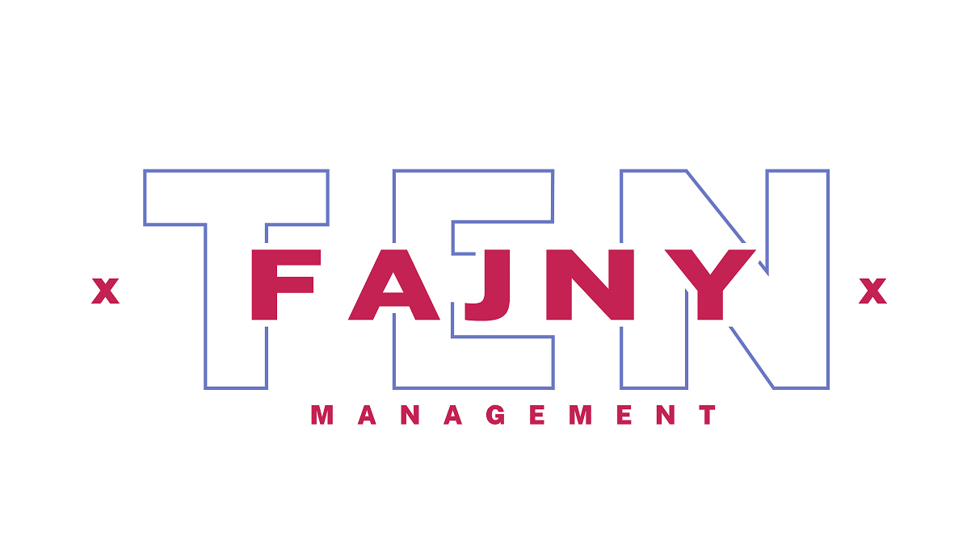
INFORMACJA PRASOWA
Warszawa, 15 czerwca 2022
Branżowy głos w dyskusji - transparentność przekazu w influencer marketingu
Influencer marketing, to przestrzeń komunikacji wielu marek i firm, w której wciąż krystalizują się zasady współpracy i oznaczania postów reklamowych. Choć to twórca ponosi odpowiedzialność za jasność przekazu, to nie może być ona obojętna dla klientów i agencji. Ten Fajny Management (TFM), firma zajmująca się managementem blisko 30 influencerów, włącza się w dyskusję o stosowanych praktykach i dzieli doświadczeniem.
Prace nad stworzeniem wiążących wytycznych dla użytkowników mediów społecznościowych w zakresie oznaczania treści komercyjnych w Polsce są w toku. Organizacje branżowe i agencje marketingowe, wymieniają się opiniami, aby wspólnie opracować standardy oznaczania treści reklamowych, które nie będą budzić wątpliwości konsumentów.
– Kluczowa jest transparentność przekazu, by zabezpieczyć potrzeby każdej ze stron, zarówno twórców, jak i klientów. Przejrzyste treści budują wiarygodność marki, kredyt zaufania łatwo jest otrzymać, ale dużo trudniej odbudować. Wiem, jak bardzo opinie influencerów wpływają na decyzje obserwujących, dlatego popieramy działania, zmierzające do wypracowania wiążących standardów – mówi Mateusz Bill z firmy TFM.
Dobra praktyka
Jak podkreślił Tomasz Chróstny, prezes UOKiK w opublikowanym w 9 maja br. komunikacie prasowym pt. „Oznaczać, czy nie oznaczać - co wolno w mediach społecznościowych?” wyznaczenie granicy między przekazem płatnym a niezależną opinią, zdefiniowanie przypadków autopromocji, ustalenie zasad oznaczania barterów to tylko niektóre zagadnienia wymagające odpowiednich regulacji.

Informacja o podjętej współpracy komercyjnej powinna zostać wyraźnie podkreślona w poście czy materiale wideo, a zastosowane oznaczenie jasno na nią wskazywać. To pozwoli obserwującym szybciej zorientować się, czy post lub relacja w mediach społecznościowych to reklama, czy bezinteresowna opinia influencera.

– Jako TFM dbamy o to, aby każda publikacja komercyjna była właściwie oznaczona, a młodych twórców edukujemy. Dziś wszystkie platformy, na których publikują, wprowadziły ustawienia systemowe kategoryzujące publikacje, które trzeba stosować. Do tego dochodzą jeszcze hashtagi, m.in.: #wspolpracareklamowa, #reklama, #materialreklamowy, #materiałsponsorowany, #postsponsorowany oznaczone w widocznym miejscu. Wiedza na ten temat powinna być powszechna – mówi Mateusz Bill.

Ekspert podkreśla, że głównym powodem braku używania odpowiednich oznaczeń w treściach sponsorowanych w mediach społecznościowych były bardzo mocno ścinane zasięgi publikacji przez platformy.

– Wciąż tak oczywiście jest, ale mam wrażenie, że szczególnie na TikTok-u ta kwestia została unormowana. Obecnie widzimy, że przy wielu współpracach nasi twórcy osiągają takie same wyniki jak przy standardowych wpisach – dodaje.

(Nie)odpowiedzialna twórczość
Oznaczenia płatnych współprac szybko i dość płynnie zostały przyjęte przez influencerów, dzięki zapobiegawczości klientów i świadomości bardziej doświadczonych twórców internetowych. Wciąż jednak zdarzają się publikacje reklamowe, które nie są oznaczone w żaden sposób.

– O ile byłby to niedoświadczony twórca, to zakładam brak świadomości, ale niestety bardzo dużo znanych postaci z tego świata, pozwala sobie na takie praktyki – dzieli się spostrzeżeniami Mateusz Bill.
W praktyce odpowiedzialność za brak oznaczeń współpracy komercyjnej ponosi przede wszystkim twórca. Za wprowadzanie konsumentów w błąd prezes UOKiK może nałożyć karę maksymalnie do 10 proc. obrotu, do tego dochodzą względy wizerunkowe i utrata zaufania, a co za tym idzie liczby obserwujących. To kwestia indywidualna, ale o profesjonalizmie i wiarygodności osoby, jak i marek przez nią promowanych, można wtedy dyskutować.

Wykorzystanie utworów muzycznych - obszar do poprawy
Oznaczanie reklamy i współpracy podczas publikacji treści lub ustawień systemowych to jedno, ale wciąż nieuregulowanym pozostaje wykorzystanie utworów muzycznych w mediach społecznościowych, które stanowią nieodłączną część materiałów tworzonych przez influencerów.

– Można odnieść wrażenie, że zarówno klienci, jak i niektórzy twórcy, zapomnieli o czymś takim jak prawa autorskie, szczególnie na TikTok'u i YouTube. Na TikToku nieświadomi twórcy często sięgają po bardzo popularne utwory do promocji produktów. Uważają, że skoro są dostępne na platformie, to znaczy, że mogą je wykorzystać, a tak nie jest – zwraca uwagę Mateusz Bill.
Na YouTube dostępne jest rozwiązanie systemowe Content ID, które dość sprawnie wyszukuje nadużycia i potwierdza z poziomu platformy, czy właściciel praw wie o wykorzystaniu utworu. Jeśli nie, może on podjąć decyzję o zablokowaniu filmu, wyciszeniu muzyki czy ograniczeniu wyświetleń materiałów na określonych urządzeniach, aplikacjach lub stronach.

– Opracowanie odpowiednich wytycznych przypominających o właściwym użyciu utworów z poszanowaniem praw autorskich to tylko kwestia czasu. TFM chętnie włączy się w dyskusję, ponieważ mamy doświadczenie w branży muzycznej, czego przykładem może być najnowsza współpraca z Anastazją Maciąg – dodaje. Bez wątpienia przydałby się osobny poradnik dobrych praktyk influencer marketingu w branży muzycznej.

O TFM
Ten Fajny Management rozpoczął działalność w lipcu 2021. Firma TFM skupia twórców internetowych, którzy regularnie tworzą ciekawe treści, a mocną grupę stanowią TikTokerzy docierający do młodych odbiorców. Management ze wszystkimi twórcami współpracuje na wyłączność, kluczowa jest transparentność i dbałość o zabezpieczenie potrzeb każdej ze stron, zarówno twórców, jak i klientów. Firma wspiera autorów treści również w rozwoju ich kanałów społecznościowych, z kolei klienci mogą mieć pewność, że współpraca jest profesjonalnie prowadzona.

Więcej informacji na www.tenfajnymanagement.pl.

***
Kontakt PR:
Agnieszka Kuźma-Filipek, Lawenda Public Relations,
agnieszka@lawendapr.com, 601 99 10 89

Mateusz Bill, Ten Fajny Management,
mateusz.bill@tenfajnymanagement.pl, 790 777 65

